Bài 1:
Thành phần | Loại (Phân loại) | Vai trò trong hệ thống | Giải thích
Khách hàng (Customer) | Actor | Người dùng bên ngoài khởi tạo yêu cầu tương tác với hệ thống, ví dụ: chọn sản phẩm, đặt hàng, thanh toán. | Actor đại diện cho người sử dụng thực tế, không thuộc hệ thống.
Website | Object | Là thành phần giao diện chính giữa người dùng và hệ thống, nhận yêu cầu từ khách hàng và gửi đến các dịch vụ khác. | Website là đối tượng nội bộ của hệ thống, thực hiện hành động hoặc gọi đến các đối tượng khác.
Hệ thống thanh toán (PaymentSystem) | Object (Đối tượng nội bộ hoặc bên thứ ba) | Xử lý giao dịch thanh toán khi có yêu cầu từ Website, xác nhận hoặc từ chối thanh toán. | Là đối tượng đại diện cho dịch vụ thanh toán, có thể là hệ thống con hoặc dịch vụ bên ngoài.
Lifeline | Đại diện cho dòng thời gian hoạt động của Actor/Object | Thể hiện vòng đời của các thực thể (Actor hoặc Object) trong sơ đồ Sequence. | Mỗi thành phần trên sơ đồ (Customer, Website, PaymentSystem) đều có một lifeline thể hiện các thông điệp (messages) trao đổi theo thời gian.

Bài 2:
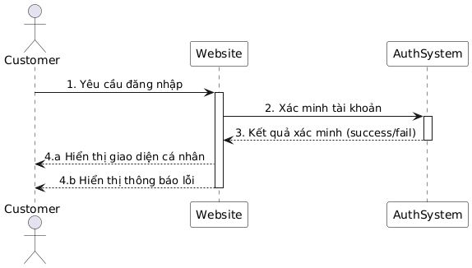

STT | Thông điệp | Mô tả hành động | Loại thông điệp | Giải thích
1 | Yêu cầu đăng nhập | Khách hàng gửi yêu cầu đăng nhập lên Website | Synchronous | Website phải nhận và xử lý yêu cầu đăng nhập trước khi phản hồi
2 | Xác minh tài khoản | Website gửi thông tin đăng nhập đến hệ thống xác minh (AuthSystem) | Synchronous | Website phải chờ kết quả xác minh từ hệ thống trước khi tiếp tục
3 | Kết quả xác minh | Hệ thống xác minh trả kết quả (thành công/thất bại) về cho Website | Return | Là kết quả phản hồi của thông điệp số 2
4.a | Hiển thị giao diện cá nhân | Website hiển thị giao diện cá nhân cho khách hàng (nếu thành công) | Return | Kết quả hiển thị khi xác minh đăng nhập thành công
4.b | Hiển thị thông báo lỗi | Website thông báo lỗi đăng nhập cho khách hàng (nếu thất bại) | Return | Kết quả hiển thị khi xác minh đăng nhập thất bại

Bài 3:
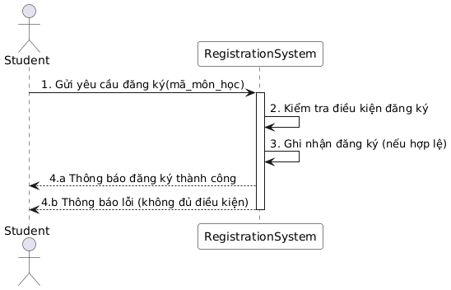
Bài 4:
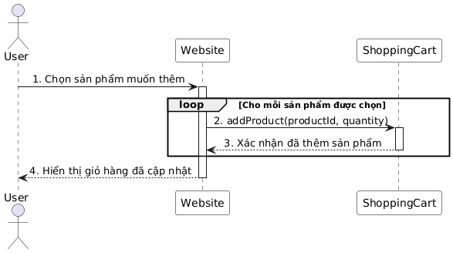

Bài 5:
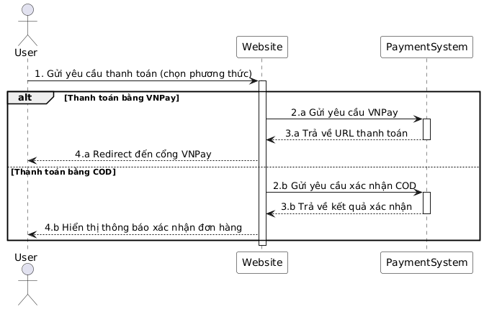
Bài 6:
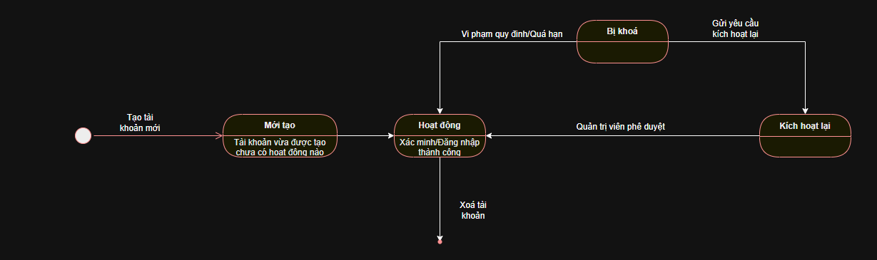
Bài 7:
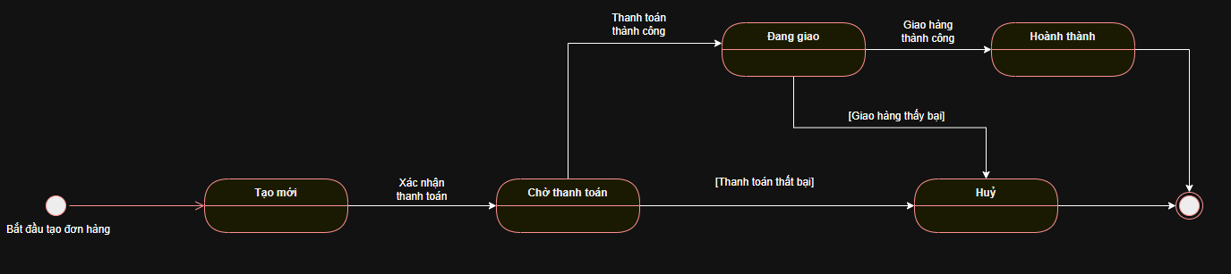
Bài 8:
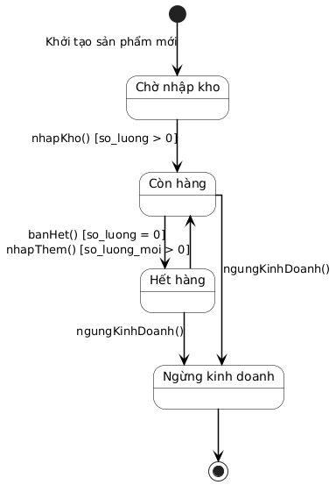
Bài 9:
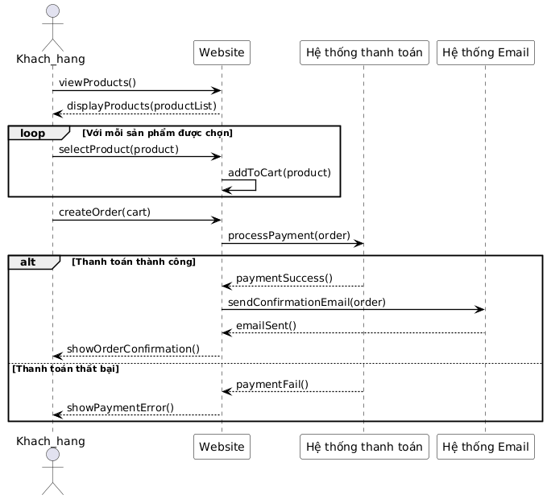

Bài 10:
